|  |  |
| --- | --- |
| CURSO DE SISTEMAS DE INFORMAÇÃO – TCC ACADÊMICO | |
| ( X ) PRÉ-PROJETO     (     ) PROJETO | ANO/SEMESTRE: 2021/2 |

Help pet: aplicativo colaborativo que auxilia a busca e adoção de animais

Filipe Gabriel Tobias

Prof. Simone Erbs da Costas – Orientadora

# Introdução

Os animais acompanham milhares de famílias pelo mundo, sendo escolhidos pela sua companhia ou proteção do lar. O apreço pelos animais vem aumentando cada vez mais, porém, a falta de condições para cuidados de famílias pobres, de sensibilidade e responsabilidade de certos seres humanos com os animais, vem tornando crescente o número de abandonos de animais, um problema existente há décadas e que parece longe do fim.

Nesse sentido, de acordo com o Instituto Pet Brasil (IPB) (2019), os animais abandonados são aqueles que não possuem um proprietário ou tutor definido, sendo que a maioria desses animais hoje vivem sob tutela de Organizações não Governamentais (ONGs), que assumem a responsabilidade de manter esses animais e promover a adoção voluntária. IPB (2019) estima 370 ONGs distribuídas nos 26 estados do Brasil, que possuem somadas cerca de 172.083 de animais abandonados sob tutela (IPB, 2019). Uma parte desses animais, não necessariamente foram abandonados, mas acabaram se perdendo de seus lares, e sem conseguir ser achado pelos seus tutores.

Com a chegada da pandemia e o isolamento social, as ONGs passaram a enfrentar diversas dificuldades dia após dia. De acordo com Morais (2021), as ONGs e pessoas que não trabalhavam com internet, vêm passando por dificuldades com a falta de feiras de adoção, visto que os eventos dão visibilidade e facilitam a adoção. Além disso, o isolamento social afetou o trabalho voluntário realizado nas ONGs, não conseguindo contar com a colaboração das pessoas em prol do objetivo de encontrar um lar adequado para os animais resgatados (MORAIS, 2021).

Após o início da pandemia, houve também um aumento no consumo de aplicativos móveis pelos usuários. De acordo com Butcher (2020), o tempo mensal gastos pelos usuários em aplicativos móveis cresceu 40% no segundo semestre de 2020, comparando o mesmo período do ano anterior. Esse fato reforça que a era dos aplicativos vem se tornando cada vez mais forte, a praticidade e mobilidade, que são alguns dos principais motivos que levam a crescente do desenvolvimento móvel, são levados cada vez mais em consideração no desenvolvimento de soluções.

Diante do cenário apresentado, este trabalho propõe o desenvolvimento de um aplicativo colaborativo em prol da causa animal, tendo foco em auxiliar na adoção de animais abandonados e na busca de animais perdidos. Conjectura-se ajudar a comunicação e acesso das ONGs e adotantes a encontrar um lar para os *pets* abandonados, assim como ajudar as pessoas que buscam o seu *pet* perdido, podendo contar com a colaboração de outros usuários.

## OBJETIVOS

O objetivo geral do trabalho proposto é desenvolver um aplicativo colaborativo para auxiliar na adoção de animais abandonados e na busca de animais perdidos. Sendo os objetivos específicos:

1. disponibilizar para as instituições de causa animal e pessoas físicas uma solução colaborativa, fundamentada no Modelo 3C de Colaboração (M3C), que permita o compartilhamento de informações, melhore a comunicação entre instituições e adotantes de *pets*, facilitando o processo de adoção;
2. disponibilizar uma solução integrada para concentrar as informações referentes as adoções de *pets* abandonados e perdidos, facilitando o acesso, a comunicação e a busca dos *pets* para o usuário que deseja adotar ou encontrar um *pet*;
3. analisar e avaliar a usabilidade, a comunicabilidade e a experiência de uso das interfaces desenvolvidas e de suas funcionalidades, por meio do Método Relationship of M3C with User Requirements and Usability and Communicability Assessment in groupware (RURUCAg).

# trabalhos correlatos

Nesta seção serão descritos três projetos correlatos que apresentam características diretamente relacionadas ao trabalho proposto. A subseção 2.1 detalha o desenvolvimento de um aplicativo para adoção de animais abandonados, utilizando a linguagem de programação Kotlin e programação reativa. A subseção 2.2 traz um aplicativo para simplificar o processo de adoção de animais, que foi desenvolvido em Campina Grande (CG), intitulado AdoçãoPet CG. Por fim, a subseção 2.3 traz o Pets Adoptions, aplicativo para ONG de animais.

## Desenvolvimento de aplicativo para adoção de animais abandonados utilizando a linguagem de programação kotlin e programação reativa

Silva Filho (2017) propôs uma solução para resolver o problema de interação de diversas ONGs e grupos que atuam na ação de recolher animais abandonados com as pessoas que procuram adotar um animal de estimação. Além de fornecer uma plataforma centralizada e específica, o aplicativo (Application - App) fornece a opção para as instituições e pessoas comuns de cadastrar os *pets* que precisam de um novo lar. Assim, a pessoa que acessa consegue visualizar os *pets*, podendo ver suas informações e sinalizar o seu interesse, bem como entrar em contato.

O App foi disponibilizado para a plataforma Android e foi desenvolvido nas linguagens de programação Java e Kotlin. Além dos paradigmas de programação mais comuns como a programação orientada a objetos, que no caso a linguagem Java utiliza, o App foi implementado utilizando o paradigma de programação reativa. A programação reativa foi escolhida com o intuito de que os eventos disparados criem um fluxo de eventos assíncronos, estratégia recomendada para aplicações móveis devido ao grande volume de informações ao mesmo tempo. O App foi desenvolvido utilizando os padrões de arquitetura Model-View-Controller (MVC) e Model-View-Presenter (MVP), que são os mais utilizados e consagrados no mercado, não só para desenvolvimento de dispositivos móveis, mas para o desenvolvimento de softwares em geral (SILVA FILHO, 2017).

O trabalho possui dois públicos-alvo, sendo eles, as ONGs e instituições que recolhem e cuidam de animais abandonados, que estão à procura de pessoas responsáveis para adotar, e as pessoas que estão em busca de um animal de estimação. Segundo Silva Filho (2017), as principais funcionalidades do aplicativo são: adicionar um *pet* e ver os pets cadastrados pelo usuário, caso faça parte do grupo de usuários com permissão, ver os detalhes do animal, selecionar o animal, entrar em contato com o dono ou instituição (SILVA FILHO, 2017).

A tela de *login*, apresentada na Figura 1 (a), permite que o usuário acesse o aplicativo por meio da rede social Facebook, essa é a única forma de *login* disponível. A Figura 1 (b) traz a tela inicial após realizar o *login*, nela é apresentado os *pets* cadastrados, na qual o usuário pode selecionar caso tenha gostado de algum *pet*. A ação de selecionar um *pet* ou continuar procurando é demonstrada na Figura 1 (c). Para tal, o usuário realiza a ação de deslizar para a direita caso tenha se interessado pelo *pet*, e caso queira continuar procurando ele realiza a ação de deslizar para a esquerda, e com isso um novo *pet* é apresentado. Caso o usuário clique no *pet* apresentado, ele poderá ver as informações dele, como as informações básicas e o seu contato (Figura 1 (d)) (SILVA FILHO, 2017).

Figura 1 - Telas de (a) *login*, (b, c) seleção e (d) detalhe do *pet*

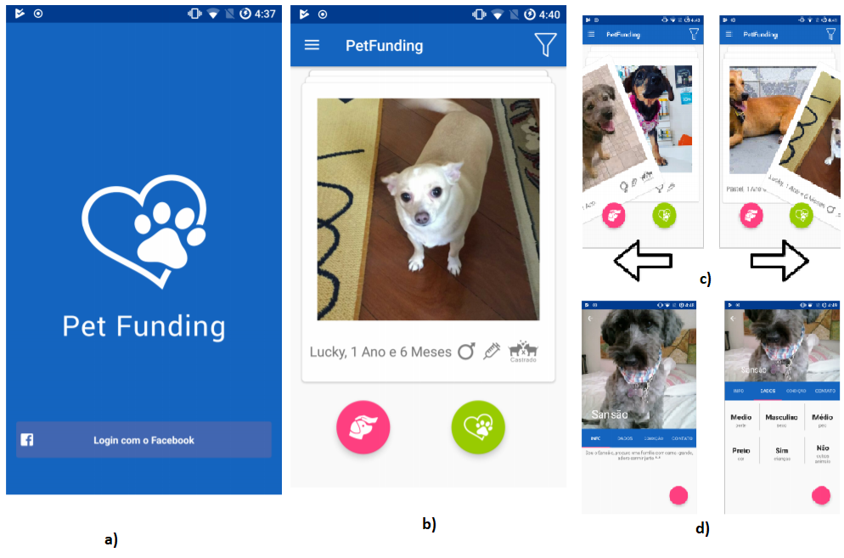

Fonte: adaptada de Filho (2017).

## ADOÇÃOPET CG: UM APLICATIVO PARA SIMPLIFICAR O PROGRESSO DE ADOÇÃO DE ANIMAIS EM cg

O AdoçãoPet CG é um aplicativo que busca aproximar as instituições das pessoas que querem adotar um *pet*. Guimarães (2021) explica que o aplicativo além de aproximar as ONGs e instituições de causa animal com as pessoas que procuram animais para adotar, fornece uma plataforma que facilite essa visualização dos locais e da comunicação com eles. O AdoçãoPet CG busca maximizar a compatibilidade entre os animais e os donos, evitando assim, a reintrodução do animal ao abandono. Segundo Guimarães (2021), o App foi disponibilizado para a plataforma Android devido a quantidade de usuários do sistema operacional. Ele foi dividido em dois subsistemas: o *back-end*, responsável pela persistência das informações e toda essa camada com o banco de dados, e o *front-end*, responsável pela interação com o usuário final, que dispara as requisições para o *back-end* (GUIMARÃES, 2021).

De acordo com Guimarães (2021), o banco de dados utilizado no *back-end* foiNot Only Structured Query Language (NoSQL) para a estruturação dos dados do aplicativo. No desenvolvimento foi utilizado os serviços do Onesignale Firebase para agilização da implementação. O Firebase é um serviço baseado em um Software Development Kit (SDK), possui ferramentas para auxiliar e agilizar o desenvolvimento como autenticação, armazenamento de dados não-relacionais, armazenamento de arquivos, dentre outros. O React-Native foi utilizado para o desenvolvimento do *front-end* pela principal característica de gerar códigos nativos tanto para as plataformas Android como para IOS, implementando apenas um código fonte. Para o designdo aplicativo foi utilizado a ferramenta styled-componentse Cascading Style Sheets (CSS), enquanto a navegação foi feita com react-navigation, pois há telas com necessidade de restrição de uso. Além disso, Guimarães (2021) usou algumas ferramentas da Googlecomo o Google Mapse o serviço de geolocalização.

Segundo Guimarães (2021), as principais funcionalidades do aplicativo são: contas de usuário tipo organização e usuários do tipo adotante, cadastro de organização, atualização dos dados do usuário organização, cadastro de *pets* disponíveis para adoção, remoção de *pets* disponíveis para adoção, lista com os *pets* disponíveis para adoção, mapa com endereços e contatos das organizações, envio de notificações quando um *pet* for cadastrado.

Figura 2 - Telas de (a) login, (b) mapa, (c) menu de funcionalidades e (d) seleção de *pets*

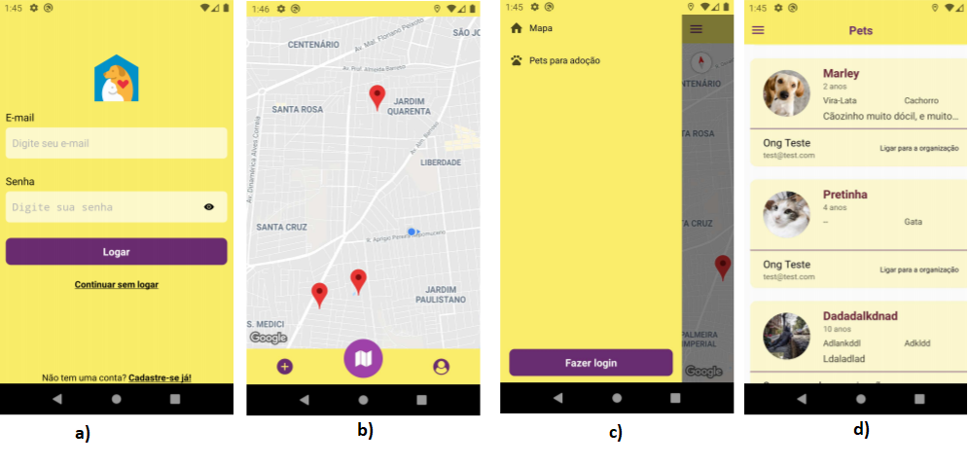

Fonte: adaptada de Guimarães (2021).

A tela de *login*, apresentada na Figura 2 (a), permite ao usuário se autenticar caso seja o usuário de uma instituição e se for um usuário adotante não há necessidade de se autenticar. A Figura 2 (b) traz a tela do mapa na qual é possível ver as informações básicas das instituições. A Figura 2 (c) traz o menu lateral do aplicativo na qual é possível ver as funcionalidades de Mapa e Pets para adoção. A opção de Pets para adoção traz a listagem de petsque estão para adoção para um usuário (Figura 2 (d)), sendo possível ver as informações básicas dos animais, a instituição e a opção de entrar em contato com a instituição (GUIMARÃES, 2021).

## pets adoptions – aplicativo para ong de animais

Batista (2020) propôs um aplicativo para centralizar, em apenas uma plataforma, com fácil acesso e usabilidade para os usuários, todas as ações para beneficiar as ONGs e as pessoas que querem ajudar/adotar um animal. O aplicativo foi disponibilizado para a plataforma Android e em seu desenvolvimento foi utilizado a linguagem de programação Java, devido ao fato de ser uma das mais usadas, de código-fonte aberto e gratuita. Foi criado um *back-end* em um servidor on-line para realizar todas as ações do aplicativo e na comunicação entre o servidor e o aplicativo foi usado o JavaScript Object Notation (JSON). Já para o armazenamento dos dados de usuário, adoções, animais, feiras, entre outros foi utilizado o Banco de dados Structured Query Language (SQL) Server (BATISTA, 2020).

Segundo Batista (2020), as principais funcionalidades do aplicativo são: cadastro de usuários, listagem de animais para adoção, visualizar as informações de um animal, adotar um animal, visualizar as informações da próxima feira de adoções da ONG, visualizar as informações bancárias da ONG para realizar uma doação, realizar resgate de voucher de acordo com a quantidade de pontos que o usuário possui.

Figura 3 - Telas de (a) login, (b) cadastro de usuário, (c) listagem de pets, (d) detalhe e adoção de um *pet*

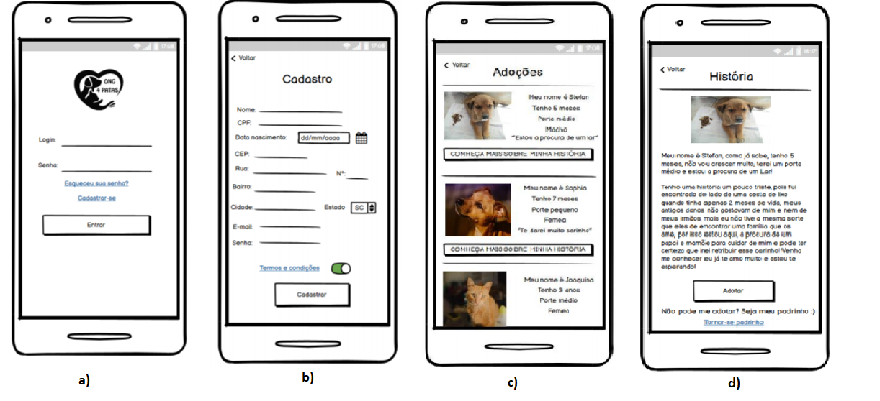

Fonte: adaptada de Batista (2020).

Na Figura 3 (a), é apresentada a tela de *login*, na qual o usuário pode se autenticar, redefinir sua senha caso não lembre, se cadastrar caso não possua um cadastro. Na Figura 3 (b), é visto a tela de cadastro, acessada pelo usuário para poder fazer um cadastro no aplicativo e aí se autenticar para usar suas funcionalidades. Uma das principais funcionalidades é a listagem de animais disponíveis para adoção que é apresentada na Figura 3 (c), na qual o usuário poderá selecionar um *pet* de seu interesse. Por fim, a Figura 3 (d) traz a tela de detalhe de um *pet*, que é acessada ao selecionar um animal na tela de listagem de *pets*. Na tela de detalhe do *pet*, há a opção de adotar o animal, que se optar por realizar a adoção, o usuário é direcionado para entrar em contato com a instituição para prosseguir com a adoção.

# proposta

Nesta seção serão descritas as justificativas para o desenvolvimento do trabalho proposto (subseção 3.1), também serão descritos os Requisitos Funcionais (RF) e os Requisitos Não Funcionais (RNF) (subseção 3.2), e para finalizar será descrito a metodologias e planejamento do cronograma para o desenvolvimento do trabalho aqui proposto (subseção 3.3).

## JUSTIFICATIVA

Nas seções 1 e 2 foram evidenciados a relevância do trabalho proposto. Além disso, é notório o aumento no número de pessoas e instituições recorrendo as redes sociais para anunciar *pets* abandonados/perdidos, na esperança de atingir o máximo de pessoas e incentivar a solidarização, seja para ajudar na busca ou na adoção do *pet*. Nesse contexto, Silva Filho (2017), Guimarães (2021) e Batista (2020) identificam a possibilidade de desenvolver uma solução que auxilie e centralize as informações de animais perdidos e abandonados. No Quadro 1 é apresentado um comparativo entre os trabalhos correlatos descritos na seção 2, de modo que as linhas representam as características e as colunas os trabalhos relacionados.

Quadro - Comparativo dos trabalhos correlatos

|  |  |  |  |
| --- | --- | --- | --- |
| **Trabalhos Correlatos**  **Características** | **Silva Filho**  **(2017)** | **AdoçãoPet CG**  **Guimarães (2021)** | **Pets Adoptions Batista (2020)** |
| Adicionar o *pet* | ✓ | ✓ | X |
| Visualizar informações do *pet* | ✓ | ✓ | ✓ |
| Selecionar o *pet* | ✓ | ✓ | ✓ |
| Entrar em contato com a instituição/pessoa responsável pelo *pet* | ✓ | ✓ | ✓ |
| Visualizar no mapa as instituições/*pets* próximos | X | ✓ | X |
| Compartilhar as informações da instituição/*pet* nas redes sociais | X | X | ✓ |
| Notificação aos usuários | ✓ | ✓ | X |

Fonte: elaborado pelo autor.

Analisando o Quadro 1 é possível identificar que o trabalho de Silva Filho (2017), AdoçãoPet CG de Guimarães (2021) e o Pets Adoptions de Batista (2020) possuem características semelhantes, permitindo que os usuários possam selecionar um *pet* que deseje adotar. A visualização das informações do *pet*, característica comum nos trabalhos relatados, complementa a característica de selecionar o *pet* desejado pelo usuário podendo visualizar as informações relevantes para adoção. A partir da visualização das informações, o usuário poderá entrar em contato com a instituição/pessoa responsável pelo *pet*, característica apresentada nos três trabalhos relatados.

A AdoçãoPet CG (GUIMARÃES, 2021) se destaca também por apresentar a característica de utilizar o mapa para visualizar as instituições nas redondezas. Essa característica tem por objetivo facilitar ao usuário a busca de abrigos de animais próximos utilizando usa geolocalização, sem necessidade de saber dos nomes ou local dos abrigos. Já a característica de compartilhar as informações da instituição/*pet* nas redes sociais é somente apresentada no Pets Adoptions (BATISTA, 2020). Essa característica fornece a integração com os aplicativos mais utilizados hoje em dia, as redes sociais, que vem com o propósito de expandir o alcance das informações da instituição/*pet* para o maior número de pessoas.

Silva Filho (2017) e Guimarães (2021) possuem as características de adicionar um *pet* e a notificação para os usuários. A característica de adicionar um *pet* ao sistema consiste em cadastrar um novo animal para poder ser adotado pelos usuários. A característica de notificação para os usuários funciona de maneira que quando é realizado uma operação no aplicativo os usuários serão notificados pelo App.

A presente proposta apresenta paridade com todos os três trabalhos correlatos apresentados. O aplicativo proposto busca centralizar e ampliar a ajuda para a causa animal, facilitando a comunicação das instituições que cuidam de animais abandonados e os usuários que procuram adotar um *pet.* Além disso, permite de forma colaborativa que os usuários cadastrem animais desaparecidos ou encontrados, possibilitando as pessoas que estão com seus animais desaparecidos, que encontrem seus *pets* o mais rápido possível.

Com base nessas características, tal como apresentado no Quadro 1, é perceptível que o trabalho possuí relevância para a sociedade. O aplicativo traz valor e contribuiu socialmente não apenas as instituições de causa animal, mas aos usuários com *pets* desaparecidos, proporcionando para ambos, uma plataforma centralizada, com melhor comunicação e colaboração para a causa. A proposta ainda trará como contribuição acadêmica, o uso do *Design Thinking* na área da computação, do Método Relationship of M3C with User Requirements and Usability and Communicability Assessment in groupware (RURUCAg) e do Modelo 3C Colaboração, que poderão ser utilizados conjuntamente em trabalhos posteriores. Como contribuição tecnológica, destaca-se o desenvolvimento de um aplicativo móvel colaborativo, desenvolvido fundamentado no M3C e utilizando o *framework* Flutter.

## REQUISITOS PRINCIPAIS DO PROBLEMA A SER TRABALHADO

Nessa subseção serão especificados os Requisitos Funcionais (RF) e Requisitos Não Funcionais (RNF), conforme Quadro 2.

Quadro 2 - Principais Requisitos Funcionais e Não Funcionais

|  |  |
| --- | --- |
| **O aplicativo deve:** | **Tipo** |
| permitir ao usuário manter usuários do tipo instituição e pessoa física, um Create, Read, Update, Delete (CRUD) (Coordenação) | RF |
| permitir ao usuário manter *pets* para adoção, um CRUD de *pets* para adoção (Coordenação) | RF |
| permitir ao usuário listar os *pets* cadastrados no sistema (Coordenação) | RF |
| permitir ao usuário publicar um anúncio de um *pet* perdido (Cooperação) | RF |
| permitir ao usuário publicar um anúncio de um *pet* encontrado (Cooperação) | RF |
| permitir ao usuário sinalizar no anúncio que o *pet* perdido foi encontrado (Cooperação) | RF |
| permitir ao usuário sinalizar no anúncio que o *pet* encontrado é seu (Cooperação) | RF |
| permitir ao usuário visualizar as informações do *pet* (Comunicação) | RF |
| permitir ao usuário entrar em contato com o responsável do *pet* (Comunicação) | RF |
| permitir ao usuário visualizar no mapa as instituições/*pets* próximos (Comunicação) | RF |
| notificar os usuários por meio de notificação *push* (Comunicação) | RF |
| permitir integração com o Google Maps | RNF |
| ser construído utilizando o *framework* Flutter | RNF |
| permitir integração com as redes sociais para compartilhamento de informações (Comunicação) | RNF |
| utilizar o Método RURUCAg para modelar a relação dos requisitos com as heurísticas de Nielsen | RNF |
| ser construído utilizando a metodologia de Design Thinking | RNF |
| ser construído com base no M3C | RNF |
| utilizar o Método RURUCAg para avaliar a usabilidade e a experiência de uso | RNF |
| ser construído com base nos padrões do material design | RNF |
| ser construído utilizando banco de dados MySQL | RNF |

Fonte: elaborado pelo autor.

## METODOLOGIA

A metodologia dessa proposta será constituída pelos seguintes instrumentos metodológicos e será desenvolvido nas etapas relacionadas no Quadro 3:

1. aprofundamento bibliográfico: realizar aprofundamento na literatura sobre os assuntos citados nas referências bibliográficas e trabalhos correlatos;
2. imersão: identificar os problemas dos usuários por meio de pesquisas exploratórias e entrevistas com o público-alvo da solução;
3. ideação: transformar as informações e problemas identificados na etapa anterior em ideias, utilizando de técnicas de cocriação com os usuários do aplicativo;
4. levantamento dos requisitos: analisar os requisitos funcionais e não-funcionais já definidos e, se necessário, especificar outros a partir da etapa de imersão e ideação;
5. especificação e análise: formalizar as funcionalidades do aplicativo por meio da construção de casos de uso e diagramas da Unified Modeling Language (UML), utilizando a ferramenta Astah UML;
6. implementação: desenvolver o aplicativo utilizando o *framework* Flutter;
7. verificação e validação: paralelamente a implementação, realizar os testes do aplicativo e validar com o usuário a sua usabilidade.

Quadro - Cronograma

|  |  |  |  |  |  |  |  |  |  |  |
| --- | --- | --- | --- | --- | --- | --- | --- | --- | --- | --- |
| **Quinzenas**  **Etapas** | **2022** | | | | | | | | | |
| **Fev.** | | **Mar.** | | **Abr.** | | **Mai.** | | **Jun.** | |
| **1** | **2** | **1** | **2** | **1** | **2** | **1** | **2** | **1** | **2** |
| Aprofundamento bibliográfico |  |  |  |  |  |  |  |  |  |  |
| Imersão |  |  |  |  |  |  |  |  |  |  |
| Ideação |  |  |  |  |  |  |  |  |  |  |
| Levantamento dos requisitos |  |  |  |  |  |  |  |  |  |  |
| especificação e análise |  |  |  |  |  |  |  |  |  |  |
| Implementação |  |  |  |  |  |  |  |  |  |  |
| Verificação e validação |  |  |  |  |  |  |  |  |  |  |

Fonte: elaborado pelo autor.

# REVISÃO BIBLIOGRÁFICA

Nesta seção os conceitos de maior relevância para o trabalho serão descritos. A seção será organizada da seguinte forma: a subseção 4.1 apresenta sobre os abrigos de animais; a subseção 4.2 contextualiza o tema de sistemas colaborativos; e por fim, a subseção 4.3 aborda o conceito de Design Thinking.

## abrigos de animais

De acordo com Souza *et al*. (2018), um abrigo de animais pode ser descrito como um local onde reúne e cuida de um número considerável de animais, na maioria dos casos, animais recolhidos das ruas. Um abrigo de animais possui três tarefas essenciais e principais, sendo elas: 1 – ser um refúgio seguro para os animais que dele precisam; 2 – funcionar como local de passagem, buscando a recolocação desses animais para lares definitivos; 3 – ser um núcleo de referência em programas de cuidados, controle e bem-estar animal (SOUZA *et al*., 2018). Souza (2016) define os abrigos como estabelecimentos públicos ou privados, na qual não possuem finalidade comercial ou lucrativas, servindo apenas como um refúgio para animais abandonados. É importante que os estabelecimentos tenham condições físicas e financeiras, pois a estrutura adequada para um abrigo de animais é aquela capaz de atender à rotina do canil e proporcionar o bem-estar dos animais alojados (SOUZA, 2016).

## Ambientes Colaborativos

De acordo com Costa (2018), os Sistemas Colaborativos (SC) são sistemas que possibilitam as pessoas que possuem um objetivo em comum, interagirem entre elas para realização de determinadas tarefas. Fuks *et al*. (2005) complementam que os SC podem ser utilizados de maneira diferente de acordo com os objetivos de cada grupo e diferentes níveis de Colaboração. De acordo com Fuks *et al*. (2004), SCs podem acabar sendo mais compreendido por meio do Modelo 3C (M3C) de Colaboração. O M3C é formado por três pilares, sendo eles: Cooperação, Coordenação e Comunicação, e pelo Mecanismo de Percepção (FUKS *et al*., 2005). Conforme Pimentel *et al*. (2006), o pilar de Coordenação é responsável por gerenciar as pessoas, recursos e tarefas; no pilar de Cooperação ocorre o compartilhamento das operações em um determinado espaço compartilhado para chegar em um objetivo em comum; e no pilar de Comunicação existe a troca de mensagens ou negociações entre os interlocutores.

## Design thinking

Segundo Brown (2018), o Design Thinking (DT) é uma metodologia de concepção de ideias com base nas necessidades reais de um usuário. Luz (2018) descreve como um processo que acaba evoluindo e desenvolvendo em cima da dúvida, do imprevisto e principalmente na troca constante de conhecimento e informação. Brown (2018) caracteriza o DT em três fases: inspiração, ideação e implementação. As fases podem ser seguidas de maneira sequencial, porém, Brown (2018) e Luz (2018) concordam que ao se prender-se a execução linear das fases, ignorará o caráter exploratório da metodologia. Não há uma ordem ou momento específico para ser executado cada fase, as três fases não precisam seguir necessariamente um ciclo.

Na inspiração ocorre a busca de informações, com a maior fonte de dados possível, possibilitando vários pontos de vista e com isso, que várias possibilidades sejam identificadas (LUZ, 2018). Na ideação, Brown (2018) apresenta que as ideias são aprimoradas por meio de buscas e composições, levando assim o aperfeiçoamento das propostas. Por fim, na implementação são implementadas as melhores ideias obtidas, gerando protótipos, testes são realizados, até que se chegue na solução mais adequada e favorável para os problemas identificados.

Referências

BATISTA, Victor Eduardo Amaral. **Pets Adoptions – Aplicativo para ONG de animais**. 2020. 43 f. Trabalho de Conclusão de Curso (Bacharelado em Ciência da Computação) – Centro Universitário Unifacvest, Lages.

BROWN, Tim. **Design Thinking:**Uma metodologia poderosa para decretar o fim das velhas ideias. 2. ed. Rio de Janeiro: Alta Books, 2018. 272 p. Tradução: Cristina Yamagami.

BUTCHER, Isabel. **Pandemia aumenta em 40% o tempo que usuários passam em smartphones, aponta App Annie**. 2020. Disponível em: https://www.mobiletime.com.br/noticias/09/07/2020/app-annie-usuarios-ficam-40-mais-tempo-em-aplicativos-na-pandemia. Acesso em: 4 out. 2021.

COSTA, Simone Erbs da. **iLibras como Facilitador na Comunicação efetiva do Surdo**: Uso de Tecnologia Assistiva e Colaborativa Móvel. 2018. 263 f. Dissertação (Mestrado em Computação Aplicada) - Programa de Pós-Graduação em Computação Aplicada, Universidade do Estado de Santa Catarina, Joinville, 2018.

FUKS, Hugo *et al*. Applying The 3c Model To Groupware Development. **International Journal Of Cooperative Information Systems**, [s.l.], v. 14, n. 0203, p.299-328, jun. 2005. World Scientific Pub Co Pte Lt. http://dx.doi.org/10.1142/s0218843005001171.

FUKS, Hugo *et al*. O modelo de colaboração 3C no ambiente AulaNet. **Informática na Educação**: teoria e prática, Porto Alegre, v. 7, n. 1, p.25-48, jan. 2004.

GUIMARÃES, Filipe Pires. **AdoçãoPet CG:** Um aplicativo para simplificar o processo de adoção de animais em CG. 2021. 14 f. Trabalho de Conclusão de Curso (Bacharelado em Ciência da Computação) – Centro de Engenharia Elétrica e Informática, Universidade Federal de Campina Grande, Campina Grande.

INSTITUTO PET BRASIL. **Inteligência de Mercado**. Brasília, 2019. Disponível em: https://www.gov.br/agricultura/pt-br/assuntos/camaras-setoriais-tematicas/documentos/camaras-setoriais/animais-e-estimacao/cs-animais-de-estimacao-anos-anteriores. Acesso em: 29 set. 2021.

LUZ, Felipe Guedes da. **Empreendedorismo e design thinking:** um estudo sobre a articulação da etapa inicial dos processos de design thinking com as etapas iniciais de novos empreendimentos. 2018. 129 f. Dissertação (Mestrado em Design) - Programa de Pós- Graduação em Design, Universidade do Vale do Rio dos Sinos, Porto Alegre, 2018.

PIMENTEL, M.; GEROSA, M. A.; FILIPPO, D.; RAPOSO, A.; FUKS, H.; LUCENA,

C.J.P. Modelo 3C de Colaboração no Desenvolvimento de Sistemas Colaborativos. **Anais do**

**III Simpósio Brasileiro de Sistemas Colaborativos**. Natal - RN, 20 a 22 de novembro de

2006. ISBN 85-7669-097-7. Porto Alegre: SBC, 2006, p. 58-67.

MORAIS, Luciana Teixeira. **ONGs relatam dificuldades na pandemia com animais devolvidos e dívidas altas**. 2021. Disponível em: https://canaldopet.ig.com.br/curiosidades/2021-08-27/ong-animais-pandemia.html. Acesso em: 2 out. 2021.

SILVA FILHO, Gerson Luis Ferreira. **Desenvolvimento de aplicativo para adoção de animais abandonados utilizando a linguagem de programação kotlin e programação reativa**. 2017. 64 f. Trabalho de Conclusão de Curso (Bacharelado em Engenharia da Computação) – Departamentos Acadêmicos de Eletrônica e Informática, Universidade Tecnológica Federal do Paraná, Curitiba.

SOUZA, Felipe Pohl de. **Guia técnico para construção e manutenção de abrigos e canis**. [Paraná], 2016. Disponível em: https://www.crmv-pr.org.br/uploads/publicacao/arquivos/Guia-Canil-e-Abrigo.pdf. Acesso em: 22 set. 2021.

SOUZA, Mariângela Freitas de Almeida e; GARCIA, Rita; CALDERÓN, Nestor; GREGOR, Elizabeth Mac. Bem-estar animal em abrigos de cães e gatos. **In: FÓRUM NACIONAL DE PROTEÇÃO E DEFESA ANIMAL.** UFPR, 2018.